CHAP 3: CONSUMER BEHAVIOUR

1. **Utility (Hữu dụng)**

* A numerical score representing the satisfaction that a consumer gets from a given market basket.
* Utility function (Hàm hữu dụng): là hàm số biểu thị cho mức hữu dụng khi tiêu dùng các loại hàng hóa khác nhau.

E.x: U(X,Y)=X+2Y (with X,Y is the amount of good X and Y)

When X=8 and Y=3 => U(8,3)=14

X=6 and Y=4 => U(6,4)=14

X=4 and Y=4 => U(4,4)=12

1. **Marginal Utility (Hữu dụng biên)**

* Hữu dụng biên cho biết tổng hữu dụng tăng thêm bao nhiêu khi tăng tiêu dùng sản phẩm thêm 1 đơn vị
* Law of diminishing marginal utility: more of a good is consume, the smaller additional utility, **but total utility will increase**
* Marginal Utility kí hiệu là MU, có 2 cách tính:

MUx=ΔU/ $∆$ Qx=∂U/∂x (đạo hàm riêng của hàm U theo X)

1. **Indifference curve (Đường bàng quan)**

* Là đường biểu thị sự tiêu dùng kết hợp giữa hai loại hàng hóa X và Y sao cho mọi điểm trên đường này đều cho cùng một mức hữu dụng.

* Indifference curve slope downward to the right (more refer to less)
* Indifference map (lược đồ bàng quan) là tập hợp các đường bàng quan trên một đồ thị

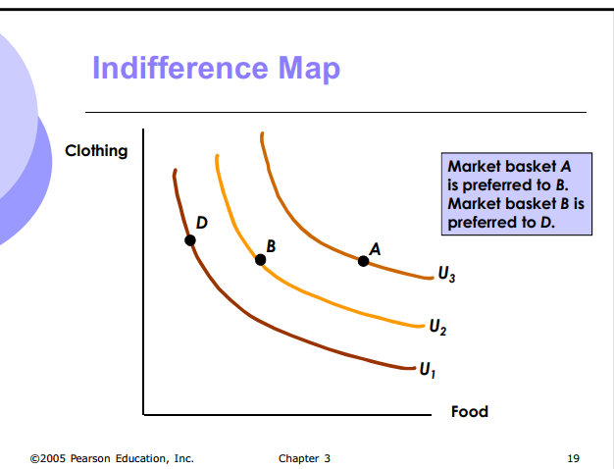

* Hình dạng của đường bàng quan cho thấy người tiêu dùng sẵn sàng thay thế bao nhiêu hàng X đổi lấy hàng hóa Y (Ví dụ khi người tiêu dùng có nhiều X họ sẽ sẵn sàng đánh đổi X nhiều hơn để lấy Y)

1. **Marginal rate of substitution (MRS) (Tỷ lệ thay thế biên)**

* Cho biết tỷ lệ thay thế giữa X và Y sao cho hữu dụng không đổi ( trên cùng 1 đường bàng quan)
* MRS chính là độ dốc (slope) của đường bàng quan

* MRS có thể được tính bằng 3 cách:
$${MRS}_{xy}=\frac{∆Y}{∆X}$$

$${MRS}_{xy}=\frac{dy}{dx}$$

$${MRS}_{xy}=-\frac{MUx}{MUy}$$

* MRS giảm dần dọc theo đường bàng quan

1. **Budget line (đường ngân sách)**

* Là đường thẳng biểu thị sự kết hợp tiêu dùng của 2 loại hàng hóa X và Y sao cho tổng số tiền tiêu dùng đó bằng với thu nhập
* X.+Y.=I

* Độ dốc của đường ngân sách chính là tỉ lệ giữa - $\frac{P_{x}}{P_{y}}$
* Khi thu nhập tăng, đường ngân sách shift outward.
* Khi thu nhập giảm, đường ngân sách shift inward.
* Khi giá sản phẩm X giảm, đường ngân rotates outward, và ngược lại.

1. **Consumer choice to maximize utility:**

* Để maximize utility của consumer, phải thỏa mãn 2 điều kiện: nằm trên đường ngân sách và cắt đường hữu dụng cao nhất
* Slope budgetline = Slope indifference curve
* - $\frac{P_{x}}{P_{y}}=MRS$
* To maximize utility: X. $P_{x}$ +Y. $P_{y}$ =I

$\frac{P_{x}}{P_{y}}= \frac{{MU}_{x}}{{MU}_{y}}$

If MRS > $\frac{P_{x}}{P_{y}}$ then increase consume X and reduce Y to maximize utility.

If MRS < $\frac{P_{x}}{P_{y}}$ then reduce consume X and increase Y to maximize utility.